# Подготовка среды. Hello World на React Native

### Цель работы

Получить навыки настройки среды для отладки приложений на React Native.

### Задания для выполнения

1. Перейдите на сайт <https://snack.expo.io/> и установите на телефон приложение Expo. Отсканируйте QR-код и синхронизируйте Expo-редактор и ваше устройство.
2. Используя стрелочную функцию (или класс), задайте компонент, который выведет на экран вашего устройства Hello World.
3. Загрузить созданную программу на GitHub в репозиторий Student, используя формат в названии Фамилия (латинскими буквами)_1.

### Методические указания

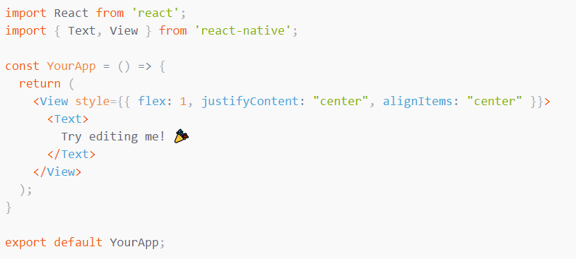

### Контрольные вопросы

1. Можно ли писать в React Native все на JS?
2. Есть ли в React Native объект кнопка?

### Дополнительные задания

## Дополнительно: попробовать добавить другие объкты.